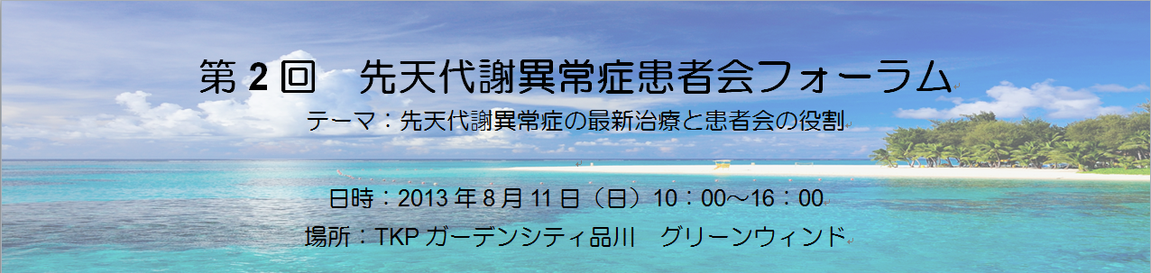

【参加申込書】

下記の必要事項をご記入し事務局までお送りください。
FAX／メール／郵送どちらも可能です。

*お名前 |  | ふりがな
*ご所属 |  | （所属機関名／患者家族会名）
ご連絡先 | お電話番号 | （ ） －
 | *e-mail | @
*必須
*ご記入いただきましたメールアドレスに登録完了のお知らせをお送りします。

- 送り先
  - FAX：03-3417-2238
  - メール：jasmin-mcbank@ncchd.go.jp
  - 郵送：〒157-8535 東京都世田谷区大蔵2-10-1
（独）国立成育医療研究センター 臨床検査部 徐 朱玹

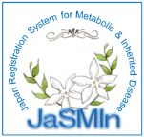
先天代謝異常症患者会フォーラム事務局
担当：徐 朱玹（そ じゅひょん）
（独）国立成育医療研究センター 臨床検査部
〒157-8535 東京都世田谷区大蔵2－10－1
TEL：03‐3416‐0181（内線7736）FAX：03‐3417‐2238
E-mail : jasmin-mcbank@ncchd.go.jp

